№ п/п | Наименование, модель продукции | Характеристики  Продукции
1 | Бокс ламинарный микробиологической безопасности (защита продукта, оператора, окружающей среды) с подставкой,  ЛБ-1  (ООО – фирма «Проинтех», Россия)  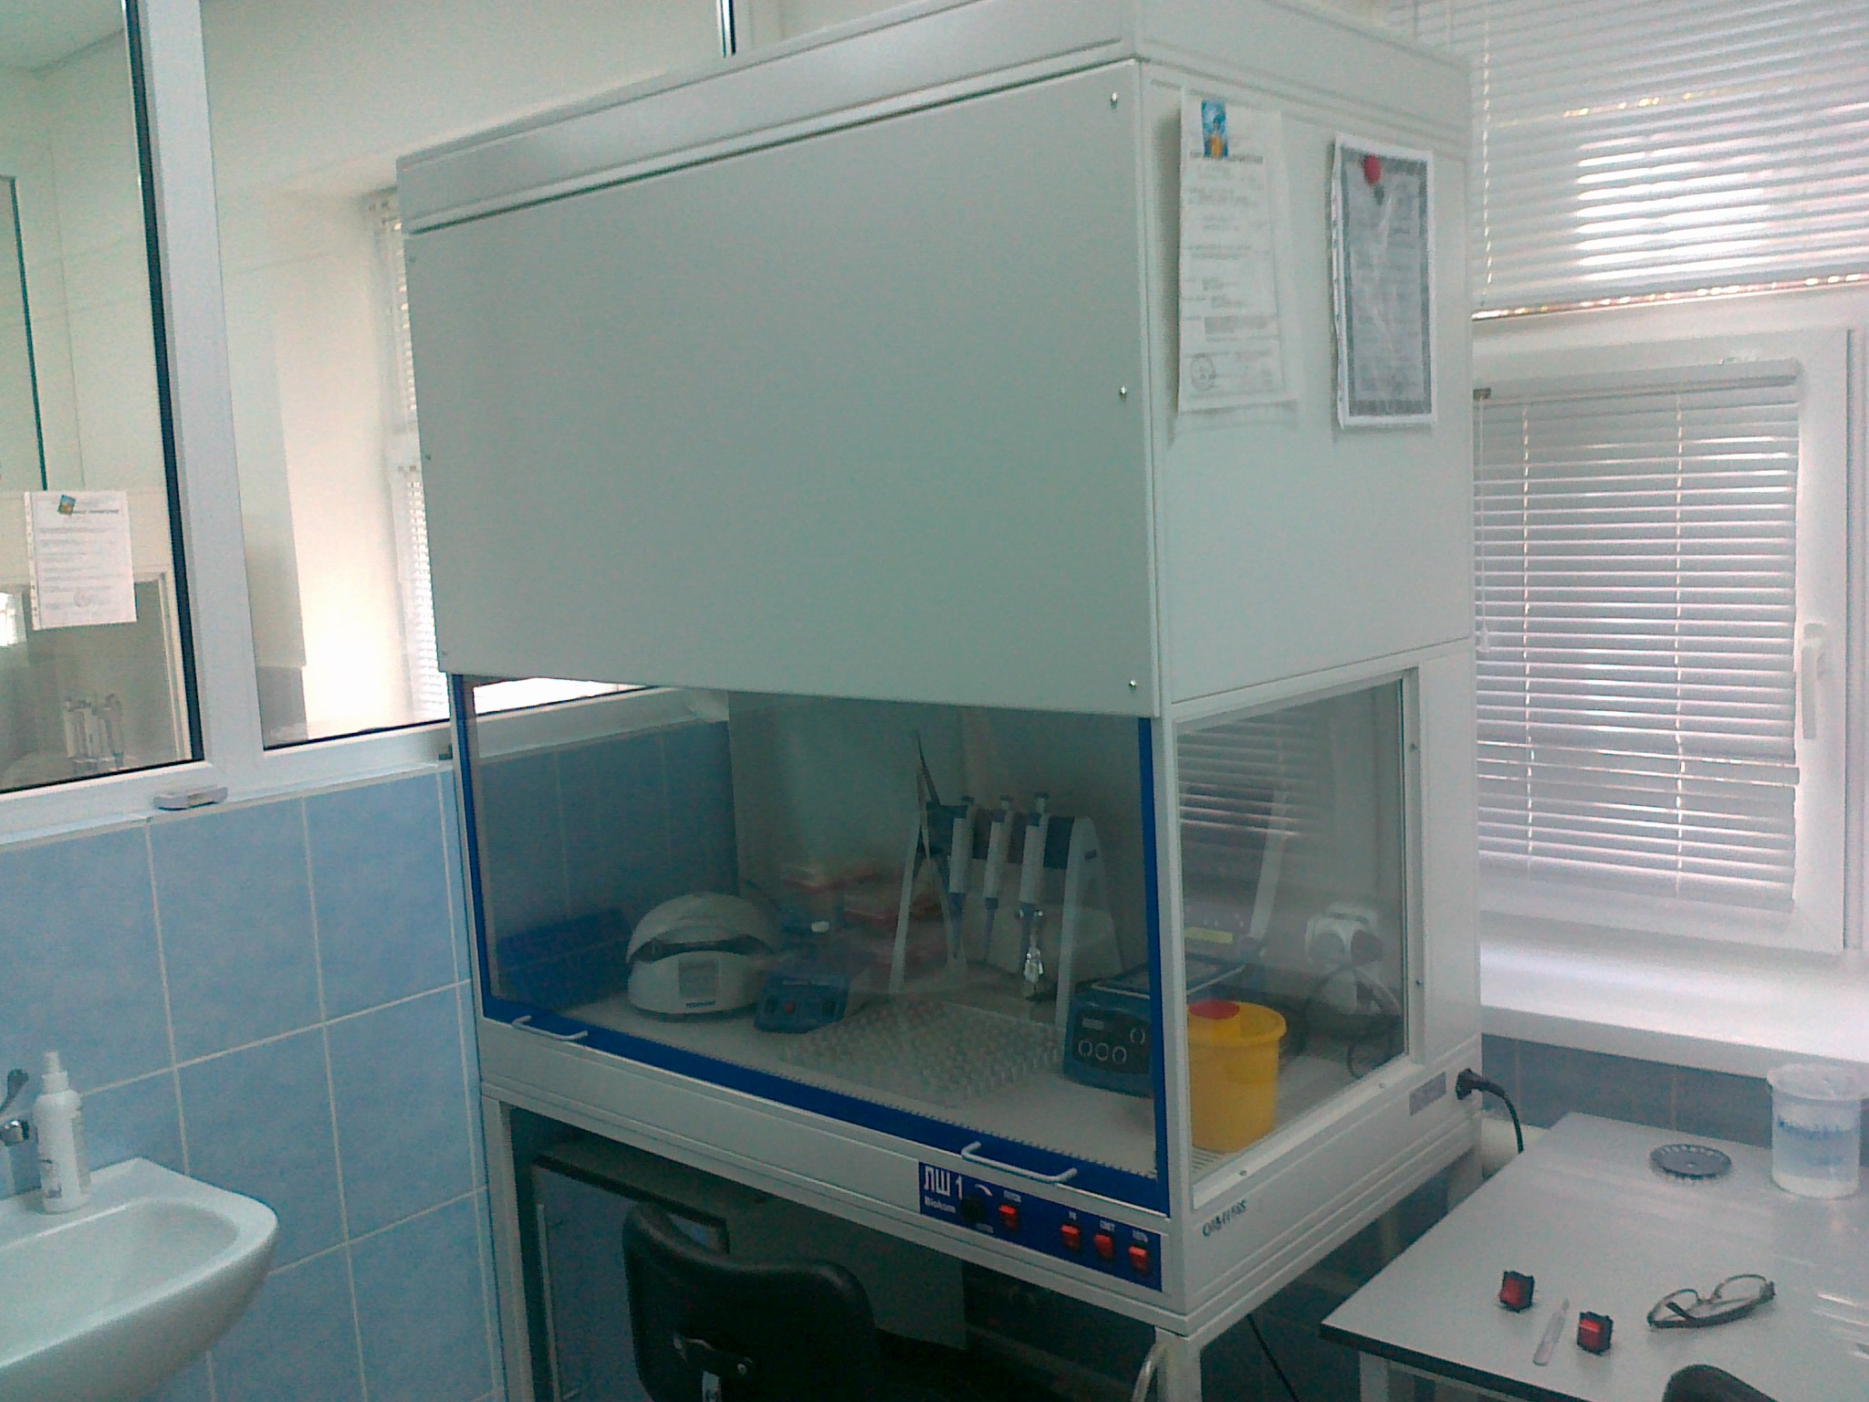 | - Код ОКП 94 4370  - Окраска бокса стойкая к обработке дезрастворами.  - Кол-во степеней фильтрации: 1 или 2  - Класс фильтра предварительной очистки по ГОСТ Р 51251-99: G4  - Класс фильтра НЕРА по ГОСТ Р 51251-99: Н14  - Степень очистки выбрасываемого воздуха от взвешенных частиц размером более 0,2 мкм: 99,995%  - Класс чистоты воздуха рабочей зоны по ГОСТ Р ИСО 14644-1-2002 (по частицам 0,5 мкм): 5ИСО  - Класс защиты (согласно классификации ВОЗ): IIА  - Общая производительность по воздуху: 1350 м3/час  - Производительность по поступающему в рабочую камеру бокса воздуху: регулируемая, от 400 до 900 м3/час  - Степень рециркуляции: 80%  - Скорость воздушного потока в рабочей зоне регулируемая: от 0,2 до 0,45 м/с  - Внутренняя камера повышенного давления со всех сторон окружена зонами пониженного давления относительно атмосферного  - Мощность лампы УФО рабочей камеры: 30 Вт  - Уровень звуковой мощности ламинарного бокса: не более 57 дБА  - Освещенность рабочей зоны ламинарного бокса: не менее 1000 Лк  - Бестеневое освещение рабочей зоны ламинарного бокса  - Обезвешенное переднее стекло с подъёмом и остановкой на любом уровне  - Панель управления расположена вне рабочей зоны, что обеспечивает лёгкий доступ при ремонте и отсутствие контакта с потенциально опасными агентами в системе воздуховодов и очистки воздуха  - Розетки в рабочей зоне: 2 шт  - Потребляемая мощность: 210 Вт  - Масса бокса: не более 120 кг  - Габариты рабочей камеры ламинарного бокса (ШхГхВ): 1160х570х630 мм  - Внешние габариты ламинарного бокса (ШхГхВ): 1200х670х1270 мм  - Комплектуется столом-подставкой  - Габариты подставки (ШхГхВ): 1200х670х650 мм  - Время непрерывной работы – не ограничено  - Гарантийный срок: 18 месяцев со дня поставки и приёмки изделия  - Габариты в упаковке (ШхГхВ): 1290х780х1370 мм

